Polyflux H 中空纤维透析滤过器
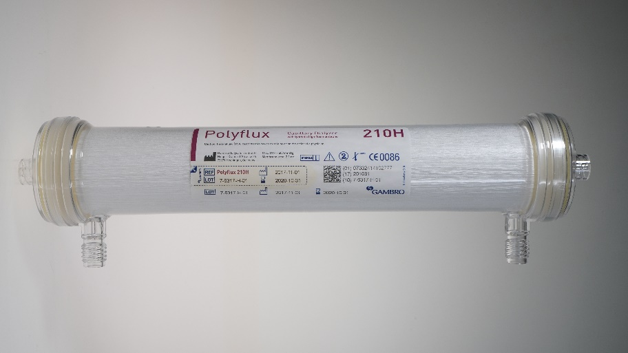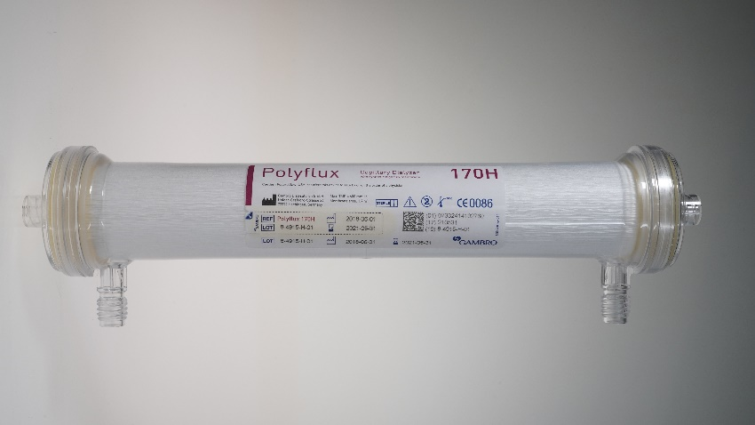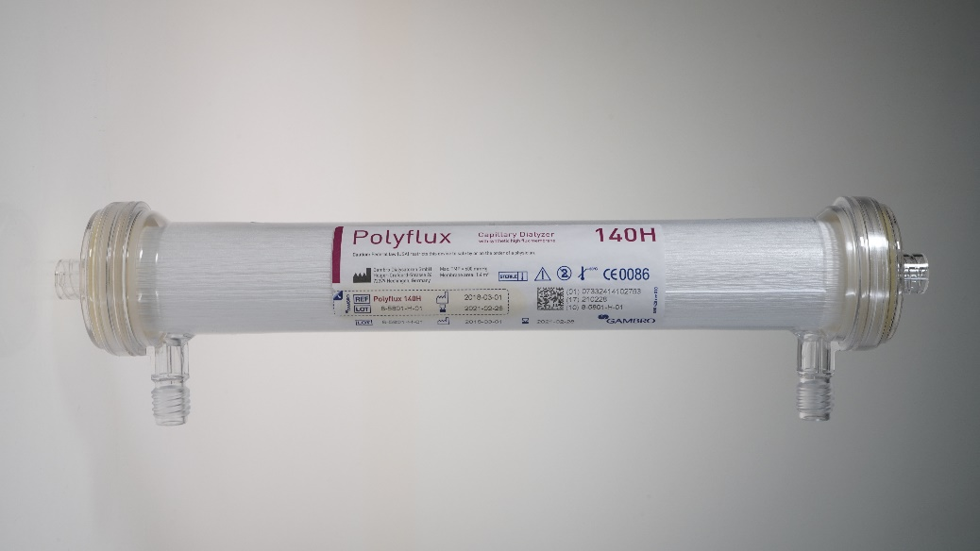
本产品适用于对急、慢性肾脏衰竭进行的血液透析、血液透析滤过及血液滤过治疗
型号：Polyflux 140H, Polyflux 170H, Polyflux 210H

